Felix Ruwe

Visual Studio opdracht 1

Inhoud

1.Regelnummering aan zetten 1

2. Standaard locatie veranderen 2

3.Verschillenen tussen een Server-Side Web Application en een Client-Side Web Application. 2

4. Het verschil tussen PHP en ASP.NET 2

VS opdracht 1 Felix Ruwe

# 1.Regelnummering aan zetten

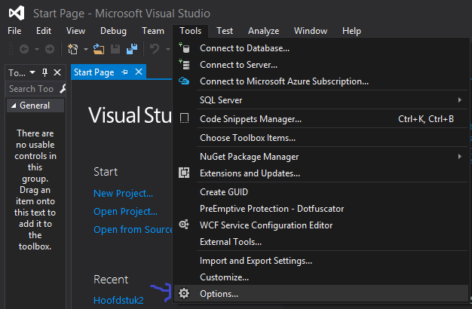

Om de Regelnummering aan te zetten ga je naar Tools dan naar opties

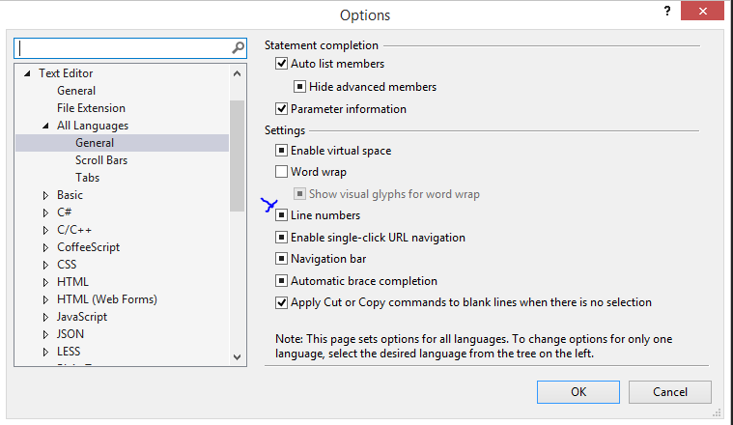

kies de Tekst Editor lijst kies de optie All Languages(of de taal die waarmee je VS heb geinstaleerd) en zet de opties Line numbers aan.

# 2. Standaard locatie veranderen



Om de standaard locatie te veranderen ga je naar Tools dan naar opties

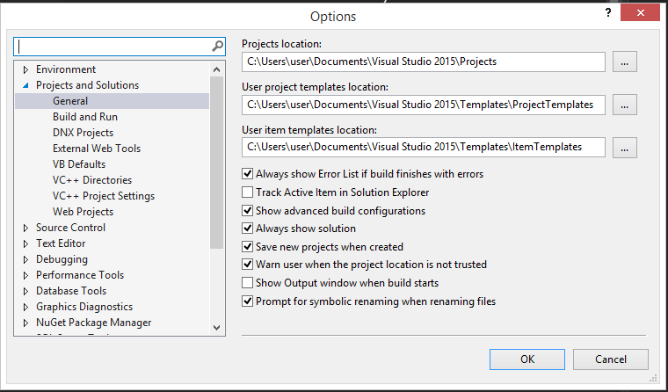

open de Project and Solution kies de optie General , verander de Projects location naar welke locatie je wil.

# 3.Verschillenen tussen een Server-Side Web Application en een Client-Side Web Application.

Server-side zijn de programma’s die op de server zitten het wordt gebruikt om web applicaties te structureren en om pagina’s te laten zien voorbeelden zijn PHP , Python en C++

Client-side zijn de programma’s die op de client zitten het wordt gebruikt om interactieve website te maken en dingen dynamisch op een pagina te maken voorbeelden zijn JavaScript ,HTML en CSS.

# 

# 4. Het verschil tussen PHP en ASP.NET

|  |  |
| --- | --- |
| PHP | ASP.NET |
| kost geen geld en is open source | Kost geld en is niet open source |
| Een programmeren taal voor websites | Een platform waar je programmer talen kunt gebruik om applicaties te maken |
| Werkt met veel platformen en server | Kan alleen met IIS gebruikt worden |
| Werkt goed met MySQL(ook gratis) | Werkt alleen met MS-SQL dat ook van microsoft is(en geld kost) |
| Werkt op Windows, UNIX en Linux | Werkt alleen op Windows |
| Heeft veel gratis tools | De tools zijn niet gratis |